**МИНОБРНАУКИ РОССИИ**

**САНКТ-ПЕТЕРБУРГСКИЙ ГОСУДАРСТВЕННЫЙ**

**ЭЛЕКТРОТЕХНИЧЕСКИЙ УНИВЕРСИТЕТ**

**«ЛЭТИ» ИМ. В.И. УЛЬЯНОВА (ЛЕНИНА)**

**Кафедра САПР**

**ОТЧЕТ**

**по лабораторной работе №4**

**по дисциплине «Методы схемотехнического моделирования»**

**Тема: Расчет параметров и моделирование работы усилительных каскадов на биполярных транзисторах**

|  |  |  |
| --- | --- | --- |
| Студент гр. 1302 |  | Новиков Г.В. |
| Преподаватель |  | Боброва Ю.О. |

Санкт-Петербург

2024

**Цель работы**

Изучить возможности динамического анализа по постоянному току на примере расчёта параметров и моделирования работы усилительных каскадов на биполярных транзисторах по схемам с общим эмиттером (ОЭ), коллектором (ОК) и общей базой (ОБ).

**Общие сведения и рекомендации для расчета параметров и моделирования работы двухкаскадного усилителя на биполярных транзисторах**

Основой для построения многокаскадных схем являются отдельные одиночные каскады усиления. Рассмотрим одиночный каскад усиления на биполярном транзисторе (БПТ) по схеме с общим эмиттером (ОЭ) (рис.  1). В нём, как и в любом, электронном усилителе всегда можно выделить 5 основных элементов: источник питания, управляемое сопротивление, постоянное сопротивление, источник входного сигнала, узел выходного сигнала. В приведенной схеме перечисленным пяти элементам соответствуют: источнику питания – V1, управляемому сопротивлению (*R*var) – сопротивление коллектор-эмиттер транзистора Q1, постоянному сопротивлению (*R*const) – коллекторный резистор R1, источнику входного сигнала – генератор тока I1, узлу выходного сигнала – вывод *U*вых.

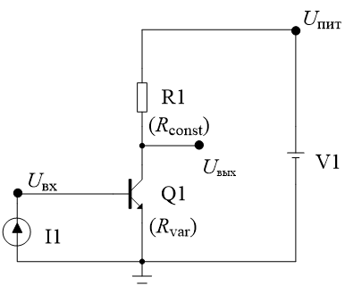

Рис. 1. Усилительный каскад, задание рабочей точки

При проектировании усилительных каскадов вначале всегда производится расчёт, именно, по постоянному току (direct current), являющийся основой для дальнейших расчетов.

Следует обратить внимание на отсутствие в схеме при начале расчета следующих элементов: генератора входного воздействия (напряжения), разделительных конденсаторов, сопротивления нагрузки и прочих сопротивлений, кроме постоянного сопротивления в цепи коллектора R1 (*R*const).

Начальным параметром для расчета усилительного каскада является параметр «рабочая точка» – это параметр, состоящий из двух величин – напряжения коллектор-эмиттер *U*КЭ и тока коллектора *I*К (точка на плоскости в координатах *I*К, *U*КЭ).

Относительно этого параметра происходит изменение ***выходного*** сигнала (напряжения или тока) под воздействием ***входного*** (напряжения или тока).

Выбор рабочей точки усилительного каскада – это задание значения напряжения *U*КЭ. Если оно будет равно половине напряжения питания *U*пит, то это обеспечит получение максимального размаха выходного напряжения *U*вых.

Коллекторный ток маломощного усилительного каскада обычно задаётся разработчиком в диапазоне от 0,1 до 10 мА. Это значение также можно определить из характеристик самого транзистора, выбранного для усилительного каскада.

**Усилительный каскад по схеме с общим эмиттером**

Рассчитаем параметры элементов схемы на рис.1. Положим напряжение питания *U*пит = 10 В, ток коллектора *I*К выбираем 0,5 мА.

Обычно для получения максимально возможного размаха выходного напряжения (в режиме А) рабочую точку выбирают на уровне напряжения питания 1/2 *U*пит. При выборе сопротивления резистора *R*1 (*R*const) равного сопротивлению перехода коллектор-эмиттер Rce образуется резистивный делитель напряжения, который делит напряжение питания пополам между резистором *R*1 и сопротивлением перехода коллектор-эмиттер Rce. Напряжение в рабочей точке усилительного каскада составит половину напряжения питания *U*пит /2, на резисторе *R*1 падает также половина напряжения питания: *U*R1 = *U*пит /2 = 10 / 2 = 5 В.

Определим значение сопротивления резистора *R*1.

Поскольку *R*1 = *U*R1 / *I*К, то при выбранном токе *I*К = 0,5 мА, *R*1= 5 В / 0,5 мА = 10 кОм.

Определим значение тока базы *I*Б = Ib.

Поскольку БПТ управляется током, то при заданном напряжении перехода коллектор-эмиттер Uce выбором значения тока базы Ib всегда можно получить требуемое значение сопротивления перехода коллектор-эмиттер Rce, а значит обеспечить для данного конкретного транзистора задание рабочей точки по напряжению.

Для расчета тока базы *I*Б = Ib воспользуемся параметром транзистора βстат, являющимся коэффициентом усиления по току βстат = *I*K/ *I*Б. Определяем βстат в программе Micro-Cap во вкладке свойств выбранного транзистора по характеристике βстат = *f* (*I*K) (кнопка Plot, график DC Current Gain). Для выбранного транзистора βстат лежит в диапазоне 100…250, в зависимости от *I*К, при *I*K = 0,5 мА βстат = 172. Тогда, поскольку βстат = *I*K/ *I*Б, то

|  |  |  |
| --- | --- | --- |
|  | *I*Б = *I*K / βстат = 0,5 мА / 172 = 2,9. |  |

Используя полученные ранее результаты, т. е.

|  |  |  |
| --- | --- | --- |
|  | *U*пит = 10 В, *U*р.т = Uce = 5 В,  Ib = 2,9 мкА, Ic = 0,5 мA, *R*1= 10 кОм, |  |

зададим параметры элементов усилительного каскада на *n–p–n*-транзисторе, работающем по схеме с ОЭ.

На рис.  2 приведена рассчитываемая схема и результаты её моделирования при задании рабочей точки в режиме динамического анализа по постоянному току (DC – Direct current). При моделировании значения узловых напряжений показываются обведенными, направления токов – стрелками, а значения токов – ближними к этим стрелкам числами. Результаты моделирования подтверждают правильность расчета.

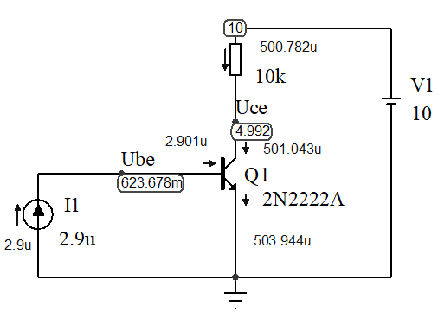

Рис. 2. Формирование рабочей точки каскада Uce = 5 В, Ic = 0,5 мА за счет источника – генератора фиксированного базового тока

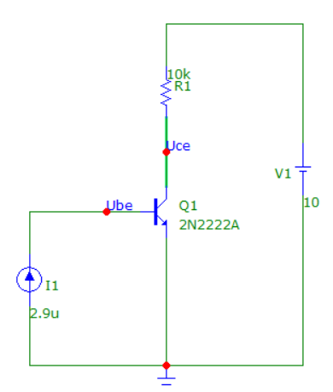

Рис. 3. Формирование рабочей точки каскада Uce = 5 В, Ic = 0,5 мА за счет источника – генератора фиксированного базового тока

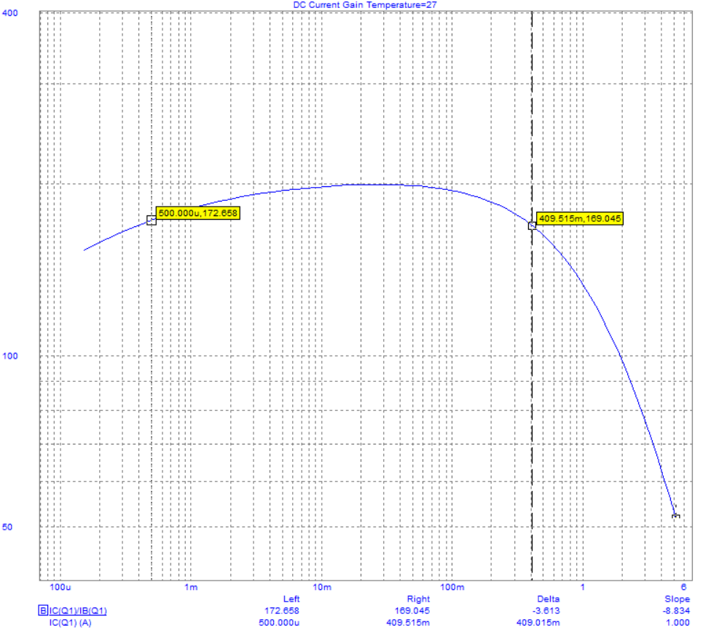

Рис. 4. DC Analysis транзистора по характеристике βстат = *f* (*I*K) (кнопка Plot, график DC Current Gain)

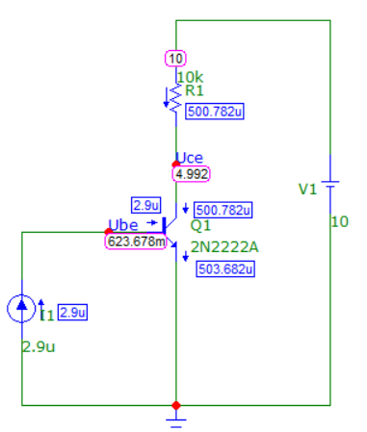

Рис. 5. Схема после Dynamic DC Analysis

**Использование резистора для задания тока базы**

В реальных схемах использовать идеальный источник, формируемый программой, невозможно, поэтому следует сформировать требуемый базовый ток из имеющегося источника напряжения питания и последовательного резистора в цепи базы. Поскольку *U*пит = 10 В и напряжение база-эмиттер Ube = 623,7 мВ = 0,6237 В, то падение напряжения на этом резисторе составит 10 – 0,6237 = 9,3763 В. Следовательно, значение сопротивления базового резистора Rb = 9,3763 / 2,9·10–6 = 3233 кОм = 3,233 МОм. На рис. 6, где представлены результаты моделирования, R2 соответствует Rb. Таким образом, ток для задания рабочей точки получен от источника постоянного напряжения V1 через резистор R2.

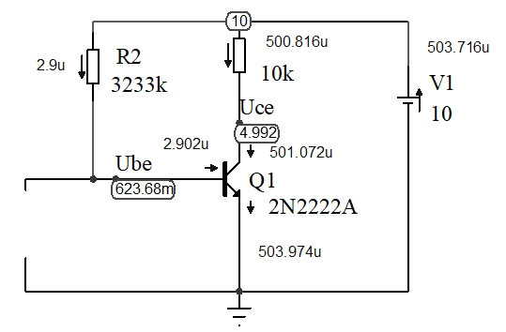

Рис. 6. Формирование рабочей точки каскада Uce = 5 В, Ic = 0,5 мA за счет источника – генератора фиксированного базового тока из источника питания и резистора R2

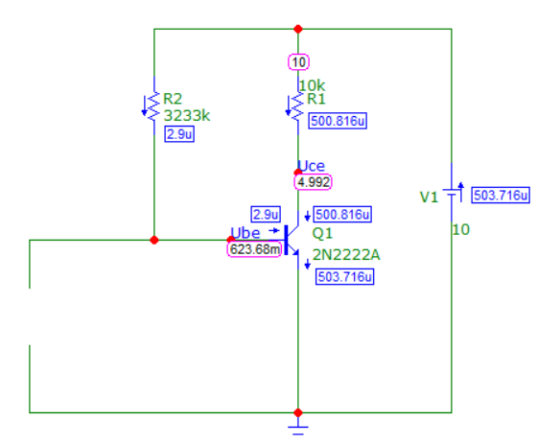

Рис. 7. Формирование рабочей точки каскада Uce = 5 В, Ic = 0,5 мA за счет источника – генератора фиксированного базового тока из источника питания и резистора R2

**Усилитель переменного напряжения**

Подав на вход схемы напряжение входного источника переменного напряжения через разделительный конденсатор С1, получим усилитель переменного напряжения. Конденсатор С1 служит для разделения входных и усилительных цепей схемы по постоянному току, а значение его ёмкости выбирается в соответствии с частотными свойствами входного сигнала. Результат моделирования в динамическом режиме по постоянному току представлен на рис. 8. Значения тока и напряжения у источника V2 оказываются нулевыми, поскольку его ЭДС имеет только переменную составляющую (рис.  11, сверху), т. е. не создаёт постоянного тока, а разделительный конденсатор С1 не позволяет протекать постоянному току от других цепей схемы. На рис.  11 приведены результаты моделирования в режиме переходных процессов (Transient Analyses), сверху показан входной сигнал в узле in, внизу – выходной (напряжение на коллекторе транзистора) в узле Uce и значение напряжения питания в узле Us. Размах напряжения входного сигнала 20 мВ, частота 60 Гц.

По итогам моделирования видно, что каскад с общим эмиттером инвертирует входной сигнал и обеспечивает фактическое значение коэффициента усиления по напряжению 3769 мВ / 20 мВ = 189, что соответствует диапазону типичных значений для усилительных каскадов на основе транзистора общего назначения. Постоянная составляющая выходного напряжения (постоянное значение напряжения) составляет примерно 5 В, что соответствует заданной рабочей точке.

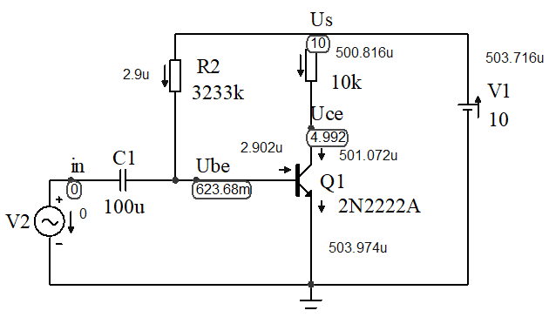

Рис. 8. Схема усилителя переменного напряжения с генератором тока Ib, задаваемым резистором R2

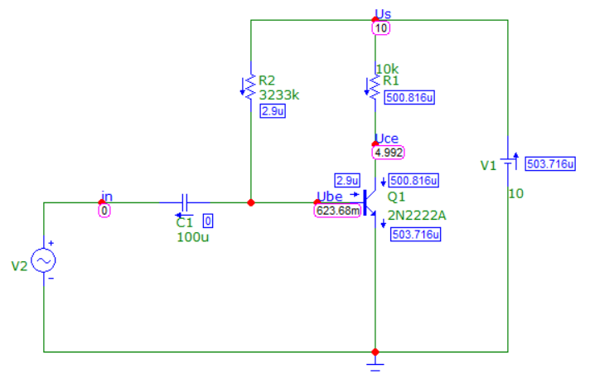

Рис. 9.  Схема усилителя переменного напряжения с генератором тока Ib, задаваемым резистором R2 (Dynamic DC Analysis)

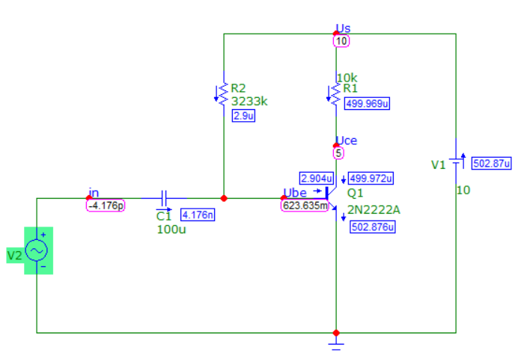

Рис. 10. Схема усилителя переменного напряжения с генератором тока Ib, задаваемым резистором R2 (Transient Analyses)

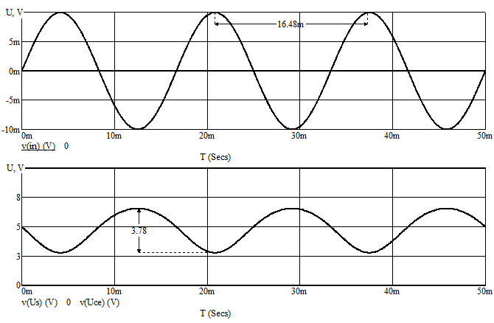

Рис. 11. График входного (сверху) и выходного (снизу) напряжений усилителя переменного напряжения

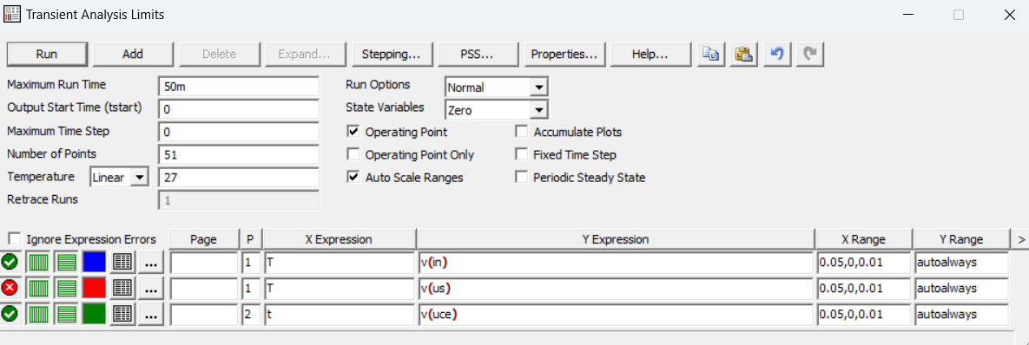

Рис. 12. Настройка Transient Analyses

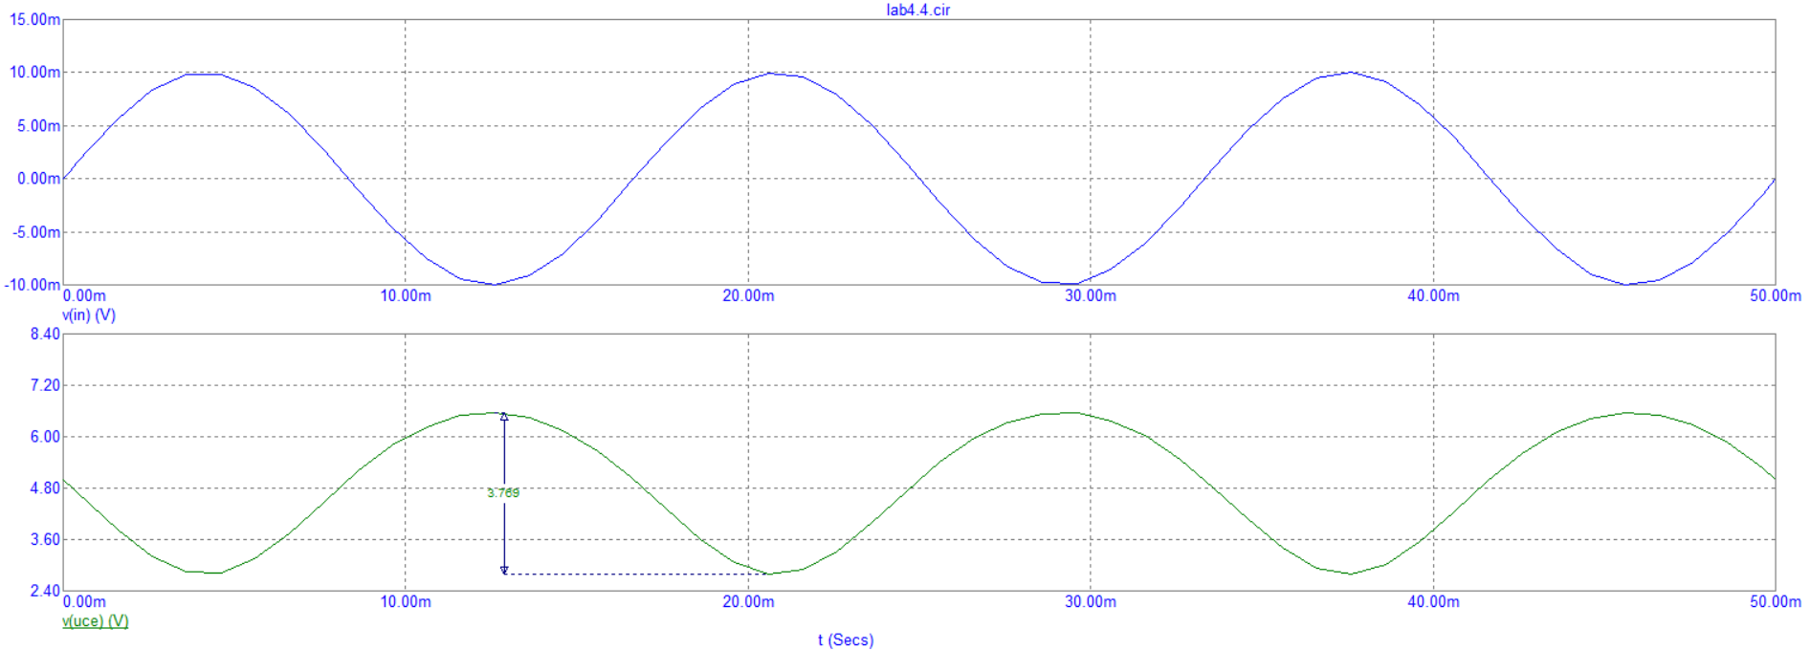

Рис. 13. График входного (сверху) и выходного (снизу) напряжений усилителя переменного напряжения

Расчетное значение коэффициента усиления по напряжению определяется как отношение сопротивления резистора R1 к внутреннему сопротивлению транзистора re, которое может быть найдено по формуле

|  |  |  |
| --- | --- | --- |
|  | re = 25 / Ie = 25 мВ / 0,5 мA = 50 Ом. |  |

Тогда расчетное значение коэффициента усиления

|  |  |
| --- | --- |
|  | *KU* = R1 / re = 10 000 / 50 = 200. |

**Задание рабочей точки путем формирования значения напряжения база-эмиттер Ube**

Существует другой способ задания рабочей точки. При его использовании требуемые значения *U* и *I* задаются не с помощью генератора фиксированного базового тока, а за счет задания напряжения, также обеспечивающего необходимое значение базового тока. Т. е. если удастся сформировать напряжение Ube = 623,7 мВ, то базовый ток составит 2,9 мкА. На рис. 14 представлены результаты моделирования по постоянному току. Резистор R2 заземлен, т. е. не влияет на работу схемы. С помощью резистора R3 и источника постоянного напряжения V3 задается Ube = 623,7 мВ. Значение напряжения источника V3 найдено подбором и равно 626,7 мВ. Результаты моделирования в режиме переходных процессов для рассматриваемой схемы практически идентичны результатам моделирования для предыдущей схемы (рис. 8) и соответствуют приведенным на рис. 11.

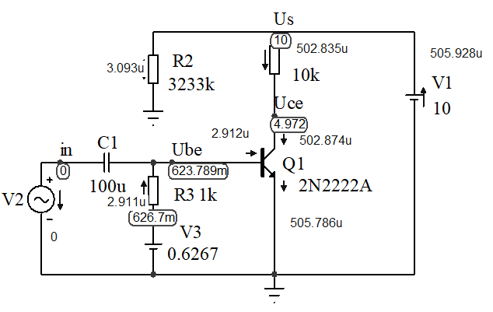

Рис. 14. Схема усилителя напряжения с заданием Ube генератором напряжения V3

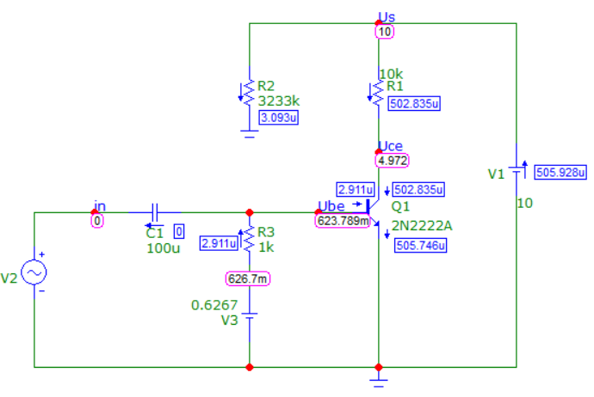

Рис. 15. Схема усилителя напряжения с заданием Ube генератором напряжения V3

Исключив из схемы источник постоянного напряжения V3 и заменив его резистивным делителем (R2 и R3), создающим на своем выходе напряжение, равное 623,7 мВ, получим схему, представленную на рис. 16, *а*. На рис.  16, *б*показана та же схема в более привычном виде.

Ток, проходящий через делитель, должен превышать базовый ток примерно в 50…100 раз, поэтому сопротивление двух последовательно включенных резисторов *R*общ должно быть не более *R*общ ≤ *U*пит / (50…100) Ib.

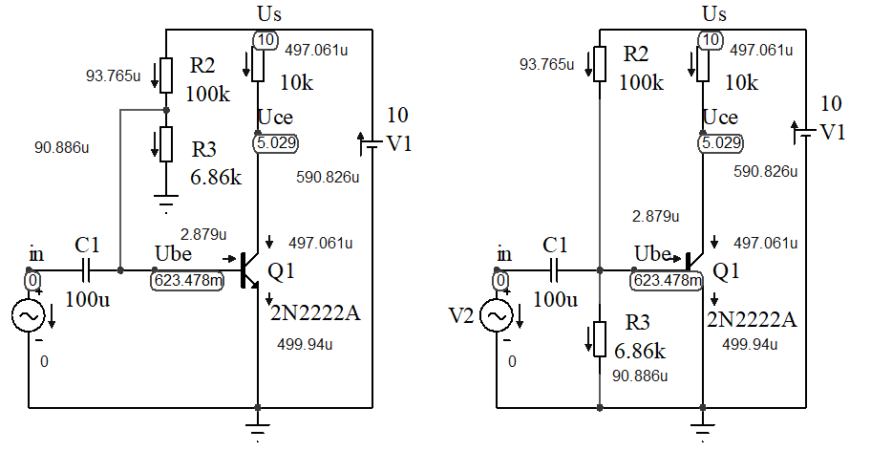

Рис. 16. Схемы усилителя переменного напряжения с генератором напряжения Ube за счет делителя и напряжения питания V1 на резисторах R2 и R3

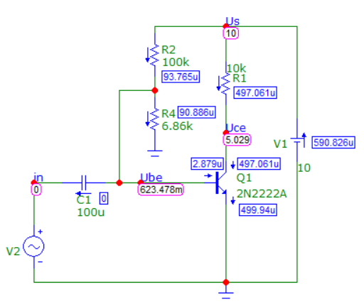 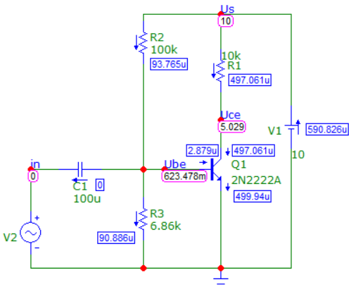

Рис. 17. Схемы усилителя переменного напряжения с генератором напряжения Ube за счет делителя и напряжения питания V1 на резисторах R2 и R3

**Использование резистора в цепи эмиттера**

Преобразуем схему (рис. 16) добавив в цепь эмиттера транзистора дополнительный резистор R4, зашунтированный конденсатором С2 (рис.  18, *а*).

При достаточно большой ёмкости конденсатора С2 на переменном токе его реактивное сопротивление мало, поэтому результирующее сопротивление также будет мало. В этом случае можно считать, что схема ведет себя с точки зрения усиления так же, как и в предыдущем случае с заземленным эмиттером, что подтверждается результатами моделирования (рис.  18, *б*).

Отличие от предыдущей схемы состоит в том, что напряжение Ube будет большим на значение падения напряжения на резисторе R4 при сохранении значения коллекторного тока и при той же рабочей точке.

**Определение нелинейных искажений графоаналитическим способом**

На верхнем графике (рис. 18, *б*) представлено входное синусоидальное напряжение, на нижнем – выходное (кривая *1*) и идеальный синусоидальный сигнал (кривая *2*), соответствующий выражению

|  |  |  |
| --- | --- | --- |
|  | *U*вых = 1,45 sin (2π·60*t*+ 1,15π) + 5. |  |

По графику или по подобранной синусоидальной функции можно определить параметры выходного сигнала *U*вых, он имеет уровень постоянного напряжения 5 В, переменную составляющую 1,45 В, частоту 60 Гц, фазовый сдвиг примерно 180 º (происходит инверсия сигнала). При сравнении кривых видно, что выходное напряжение имеет заметные нелинейные искажения, проявляющиеся в несимметричности сигнала относительно его постоянного среднего значения. Можно добиться уменьшения уровня нелинейных искажений ценой снижения коэффициента усиления по напряжению.

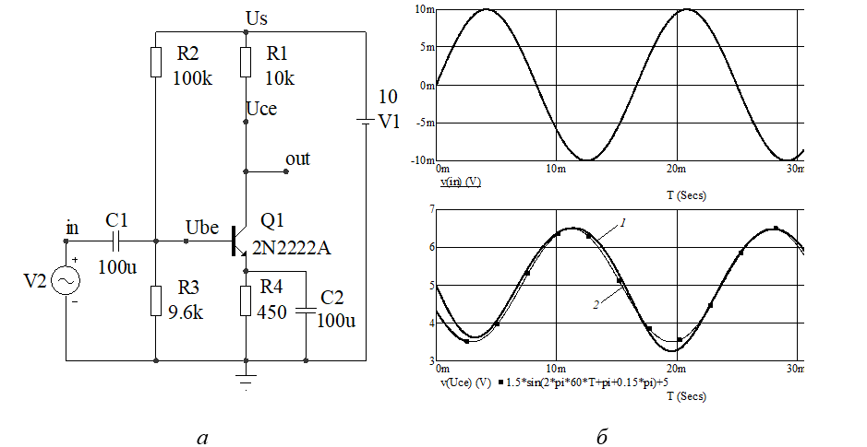

Рис. 18.  Схема усилителя напряжения с *RC*-звеном в цепи эмиттера (*а*), результаты моделирования ее работы (*б*)

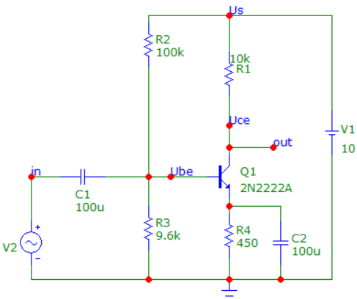

Рис. 19. Схема усилителя напряжения с *RC*-звеном в цепи эмиттера

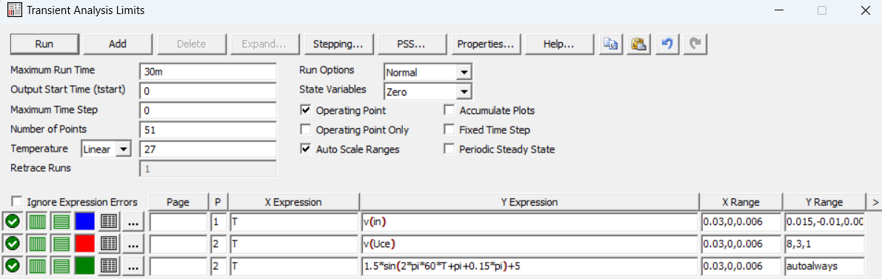

Рис. 20. Настройка Transient Analyses

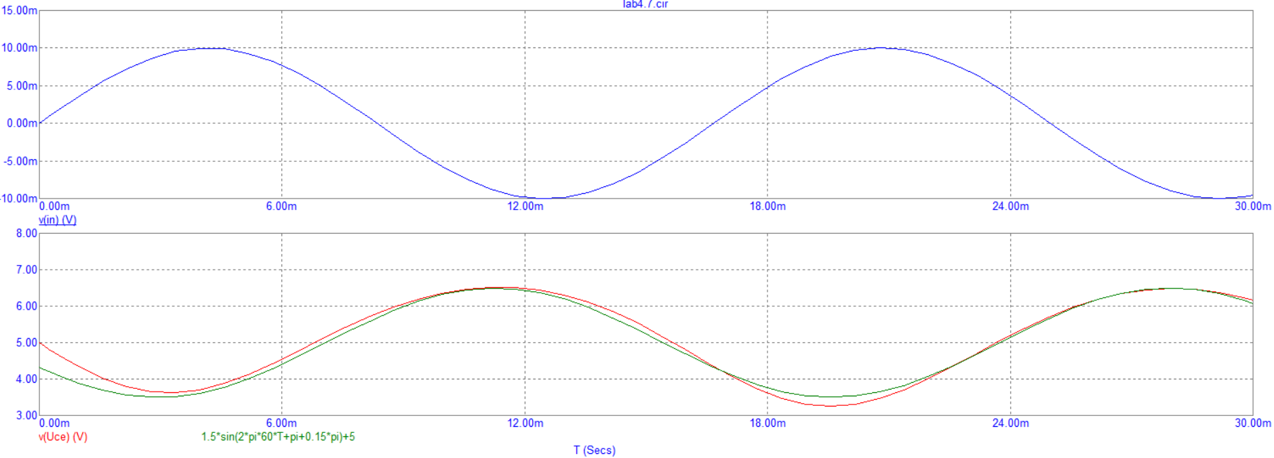

Рис. 21. Схема усилителя напряжения с *RC*-звеном, результаты моделирования ее работы

**Коэффициент усиления при наличии резистора в цепи эмиттера**

Исключим из схемы конденсатор С2 (рис.  22, *а*). Тогда, учитывая последовательное соединение резистора R4 с внутренним сопротивлением эмиттера транзистора Q1 re = 25 / *I*Э (*I*Э ≈*I*К = 0,5 мА), т. е. re = 25 / 0,5 мА = 50 Ом, получим коэффициент усиления

*KU* = R1 / (re + R4) = 10 кОм / (50 Ом + 450 Ом) =10 / 0,5 = 20

На верхнем графике (рис. 22, *б*) представлено входное синусоидальное напряжение, на нижнем – выходное (кривая *1*) и идеальный синусоидальный сигнал (кривая *2*), соответствующий выражению

|  |  |  |
| --- | --- | --- |
|  | *U*вых = 0,185 sin (2π·60*t*+ π) + 5. |  |

Выходного сигнал *U*вых, аналогично предыдущему случаю, имеет уровень постоянного напряжения 5 В, частоту 60 Гц и в отличие от него переменную составляющую 0,185 В при фазовом сдвиге, равном точно 180 º, и меньших нелинейных искажениях. *KU* = 185 мВ / 10 мВ = 18,5, что примерно соответствует расчетному значению.

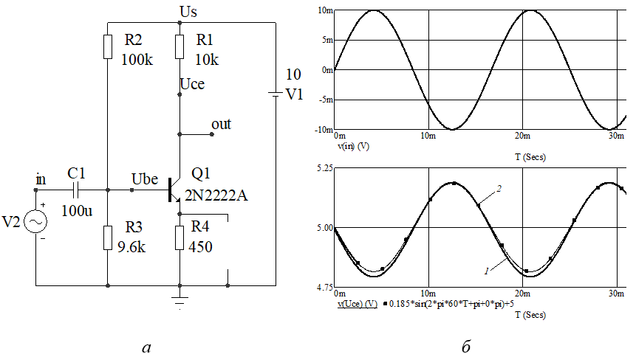

Рис. 22. Схема усилителя напряжения с отрицательной обратной связью по току за счет резистора R4 в цепи эмиттера (*а*) и результаты моделирования ее работы (*б*)

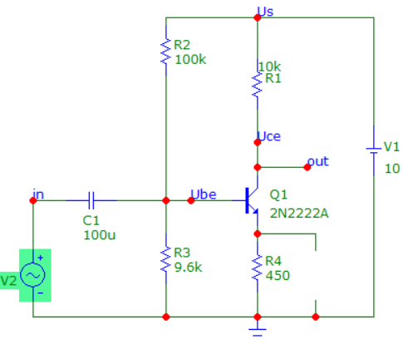

Рис. 23. Схема усилителя напряжения с отрицательной обратной связью по току за счет резистора R4 в цепи эмиттера

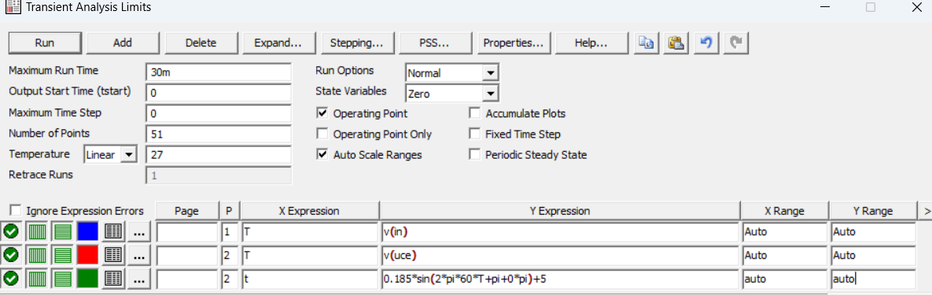

Рис. 24. Настройка Transient Analyses

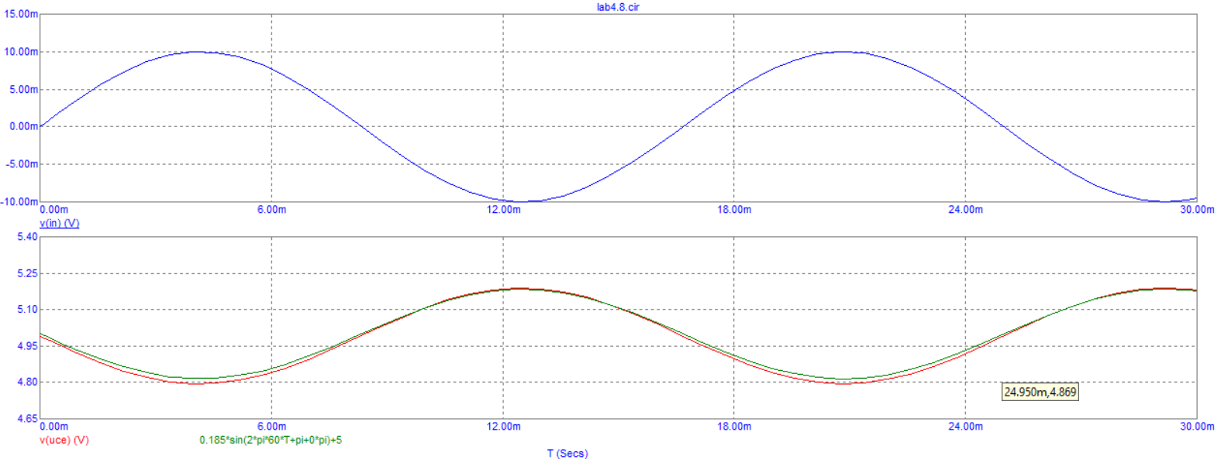

Рис. 25. Схема усилителя напряжения с отрицательной обратной связью по току за счет резистора R4, результаты моделирования ее работы

**Фазорасщепительный каскад**

Если увеличить сопротивление в цепи эмиттера и сделать его равным значению сопротивления в цепи коллектора (рис.  26, *а*), то можно получить на двух выводах усилительного каскада (out_A и out_B), а именно с коллектора и эмиттера, равные, но противоположные по фазе выходные напряжения (рис.  26, *б*), они показаны в диапазоне *U*пит от 0 до 10 В.

Следует отметить, что повторитель напряжения (выходное напряжение с эмиттера транзистора) имеет коэффициент передачи по напряжению, близкий к единице, и не меняет фазу входного напряжения. Второй выходной сигнал с коллектора имеет противоположную фазу. Такой каскад называют фазорасщепительным и обычно используют для управления выходным каскадом усилителя мощности.

На рис. 29, *а* представлены результаты моделирования схемы фазорасщепителя в режиме по постоянному току. Следует отметить, что уровни постоянного напряжения на выходах out_A и out_B, полученные в результате такого моделирования, соответствуют средним значениям напряжений на этих выходах, показанным на рис. 26, *б*. Изменение значения сопротивления R1 влияет только на выходное напряжение, снимаемое с коллектора (out_A) (рис. 29, *б*).

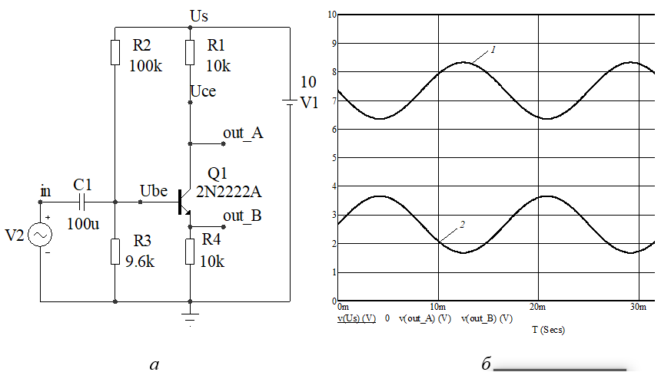

Рис. 26. Схема усилителя напряжения с *KU* = –1 за счет R1 = R4 (*а*), результаты моделирования ее работы (*б*): напряжение с выхода out_A (кривая *1*), напряжение с выхода out_B (кривая *2*)

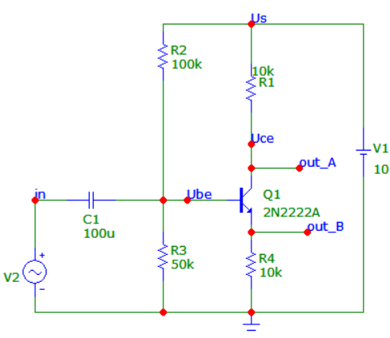

Рис. 27. Схема усилителя напряжения с *KU* = –1 за счет R1 = R4 (Амплитуда = 2)

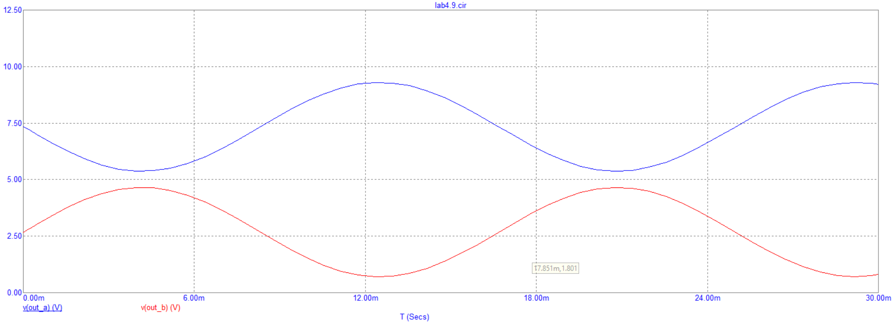

Рис. 28. Схема усилителя напряжения с *KU* = –1 за счет R1 = R4 результаты моделирования ее работы: напряжение с выхода out_A (синяя кривая), напряжение с выхода out_B (красная кривая)

**Переход к схеме с общим коллектором (эмиттерному повторителю)**

При уменьшении сопротивления резистора R1 (рис.  29) происходит перемещение выходного синусоидального напряжения вверх к шине источника питания и уменьшение его амплитуды, поскольку при R1 = 0 выходное напряжение обращается в нуль. Выходное напряжение на эмиттерном резисторе остается неизменным, т. е. изменения резистора R1 не влияют на его значение.

Видно, что изменение сопротивления резистора R1 в диапазоне от 2 до 10 кОм не влияет на выходное напряжение с эмиттера транзистора, работающего теперь в режиме с общим коллектором (ОК). Другое название этой схемы – эмиттерный повторитель.

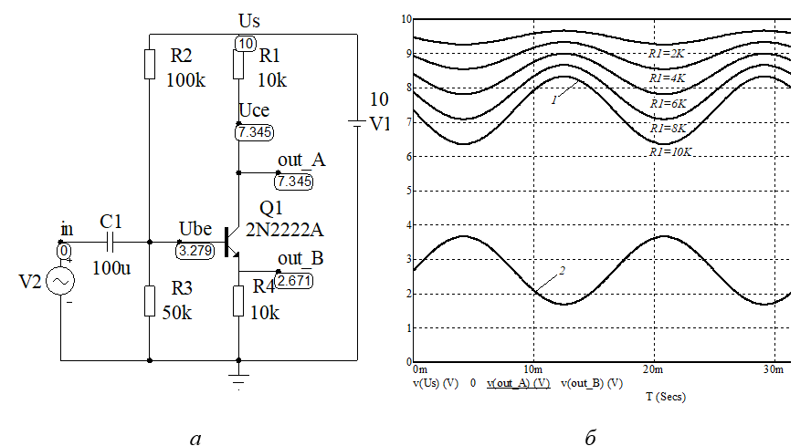

Рис. 29. Результаты моделирования схемы фазорасщепителя в режиме по постоянному току (*а*) и в режиме переходных процессов при различных значениях сопротивления R1 (*б*)

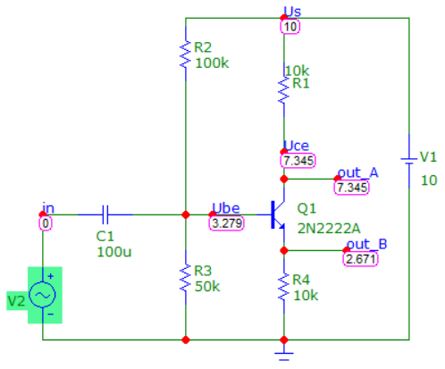

Рис. 30. Схема фазорасщепителя (Амплитуда = 2)

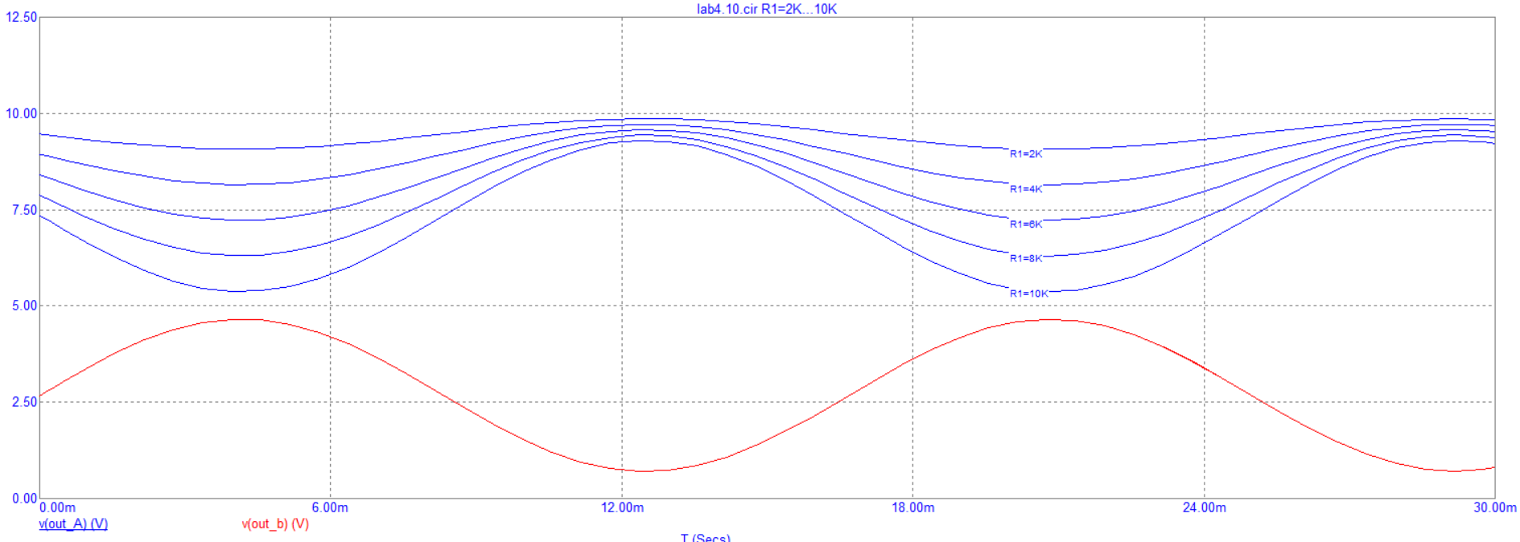

Рис. 31. Результаты моделирования схемы фазорасщепителя в режиме по постоянному току и в режиме переходных процессов при различных значениях сопротивления R1

При выборе одинаковых резисторов в цепи эмиттера и коллектора получаем устройство, работающее при подаче одного входного сигнала на базу как в режиме с ОЭ при снятии выходного сигнала с коллектора, так и в режиме с ОК при снятии второго выходного сигнала с эмиттера. Причем выходные, одинаковые по амплитуде, сигналы находятся в противофазе. Это позволяет использовать такую схему для возбуждения выходных каскадов усилителей мощности.

**Каскад с ОК – эмиттерный повторитель**

Данный каскад можно рассматривать как статическую систему автоматического управления. Тогда его можно описать классической структурной схемой замкнутой системы с отрицательной обратной связью.

В состав структурной схемы входят: источник входного напряжения, и сумматор, усилитель, цепь отрицательной обратной связи (ООС). Используется 100 %-я ООС (рис. 32, *а*). При суммировании обеспечивается вычитание из входного напряжения *U*вх выходного *U*вых и создается напряжение ошибки*U*ош, которое, увеличиваясь усилителем в *k* раз, формирует *U*вых. Устойчивое состояние такой системы может быть только при следующих условиях: *k* стремится к бесконечности,*U*ош стремится к нулю, следовательно, *U*ООСстремится к *U*вх, а *U*вых стремится к*U*вх. Таким образом, достигается приблизительное равенство *U*вых≈*U*вх, т. е. образуется повторитель напряжения. Одним из схемотехнических решений такого повторителя является схема с ОК (рис.  32, *б*). В ней на переходе база-эмиттер в результате суммирования *U*вх и *U*вых образуется динамическое напряжение ошибки *U*ош (Δ*U*БЭ = *U*ош), которое и управляет сопротивлением участка коллектор-эмиттер транзистора. Поскольку транзистор не является идеальным элементом и коэффициент усиления по напряжению имеет значение порядка 100, то напряжение ошибки при выходном напряжении 1,8 В составляет 18 мВ.

Наличие ошибки по напряжению необходимо, поскольку ее значение и знак определяют полярность и значение приращения выходного напряжения.

Поскольку входное напряжение повторяется выходным напряжением, то ток эмиттера определяется как отношение выходного напряжения к сопротивлению эмиттера (резистор R4, рис.  32, *б*). А так как эмиттерный ток близок по значению к току коллектора (за вычетом тока базы), то можно считать, что коллекторный ток также следит за входным напряжением.

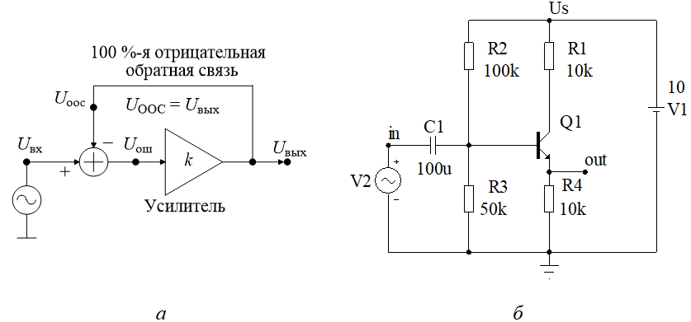

Рис. 32. Структурная схема каскада с ОК (*а*), пример схемы каскада с ОК (*б*)

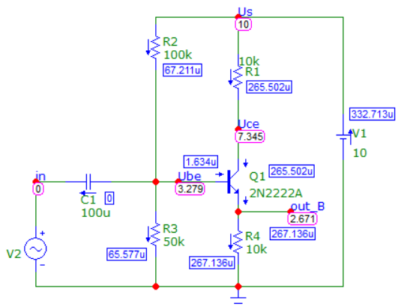

Рис. 33. Пример схемы каскада с ОК (*б*)

**Эмиттерный повторитель как генератор тока**

Важно отметить, что выходная характеристика транзистора – ток коллектора *I*К практически не зависит от напряжения *U*КЭ. Поэтому данную схему можно считать генератором тока, т. е. схема с ОК будет сохранять на своем выходе значение напряжения, равное напряжению на ее входе, выдавая для этого в нагрузку любой, независимо от значения сопротивления нагрузки, ток.

Математически это можно описать следующим образом:

|  |  |  |
| --- | --- | --- |
|  | *I*Э = (*U*вх – *U*БЭ) / *R*Э,  *I*К = *I*Э βстат / (βстат + 1),  *I*К = [(*U*вх – *U*БЭ) / *R*Э] βстат / (βстат + 1). |  |

Полагая все значения в приведенных выражениях постоянными, *I*К также будет постоянным, т. е. схема является генератором тока. Результаты моделирования, подтверждающие сделанные выводы, приведены на рис. 34.

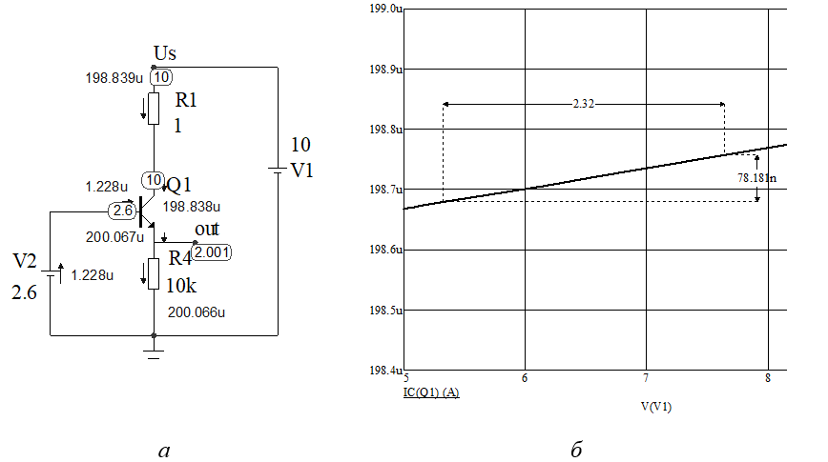

Рис. 34. Результаты моделирования схемы с ОК как генератора тока в режиме по постоянному току: напряжения и токи в схеме (*а*); зависимость значения *I*К от напряжения V1 (*б*)

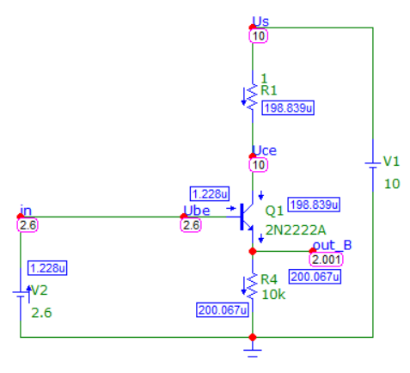

Рис. 35. Схема с ОК как генератора тока

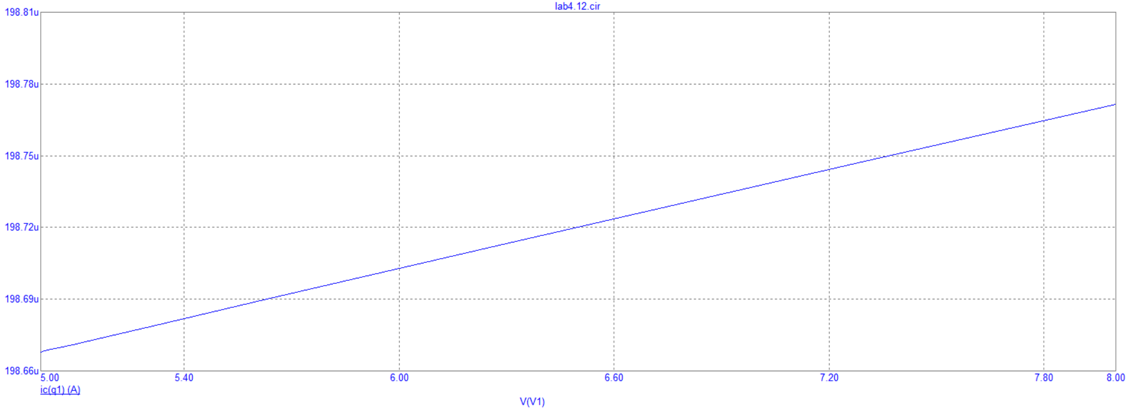

Рис. 36. Результаты моделирования схемы с ОК как генератора тока в режиме по постоянному току: напряжения и токи в схеме (*а*); зависимость значения *I*К от напряжения V10 (*б*)

Из рис. 34, *а* видно, что βстат = 198,84 мкА / 1,23 мкА = 162, *U*БЭ =  
= 2,6 В – 2,0 В = 0,6 В, а из рис. 6.13, *б* следует, что выходное сопротивление *R*вых = 2,32 В / 78 нА = 30 МОм. Это значение *R*вых свидетельствует о получении высококачественного генератора тока, поскольку значение его выходного сопротивления стремится к бесконечности.

**Каскад усиления с общей базой (ОБ)**

Каскад усиления с ОБ (рис.   37) может быть получен при подаче входного напряжения на эмиттер транзистора. Необходимо отметить, что эта схеме получена из схемы эмиттерного повторителя (рис.  32, *б*) закорачиванием входного конденсатора С1 и подачей сигнала на эмиттерное сопротивление резистора R4 через конденсатор С2. При этом полагается, что потенциал базы транзистора по переменному напряжению близок к потенциалу общего провода – нулю, поскольку база транзистора зашунтирована конденсатором С1, что свидетельствует о включении транзистора по схеме с ОБ. Источник входного сигнала V2 обеспечивает изменение тока эмиттера, увеличивая его при отрицательной полуволне входного напряжения и уменьшая при положительной. Изменения тока эмиттера приводят к таким же изменениям коллекторного тока.

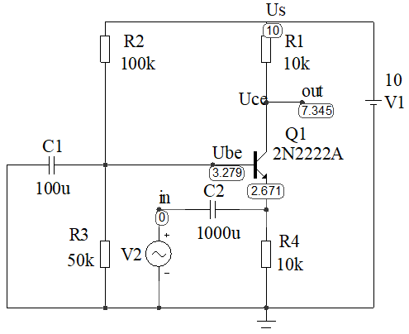

Рис. 37. Схема усилителя с общей базой

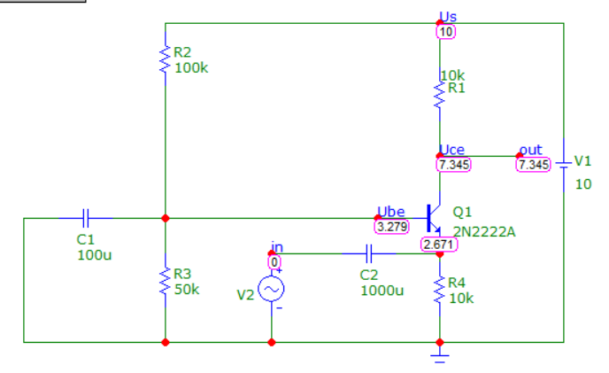

Рис. 38. Схема усилителя с общей базой

Коллекторный ток *I*К, проходящий через коллекторный резистор R1, даёт выходное напряжение каскада. Отрицательная полуволна входного напряжения, вызывающая увеличение коллекторного тока из-за открывания транзистора, приводит к уменьшению выходного напряжения. Положительная полуволна, вызывающая уменьшение коллекторного тока из-за закрывания транзистора – к увеличению выходного напряжения. Следовательно, каскад с ОБ не инвертирует (не меняет фазу) входного сигнала.

График выходного напряжения (рис. 39-40) подтверждает, что фазы входного (рис 39, *а*) и выходного (рис. 40, *б*) напряжений совпадают. Коэффициент усиления по напряжению для схемы равен 100. Следует отметить резкий рост нелинейных искажений при увеличении значения входного напряжения свыше 25 мВ, т. е. при выходе из динамического диапазона схемы.

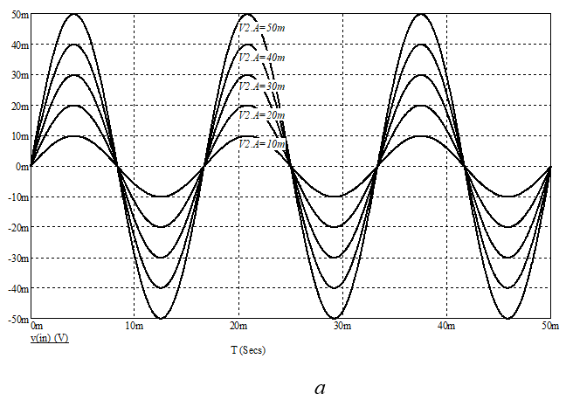

Рис. 39. Результаты моделирования схемы с ОБ при различных значениях входного напряжения V2: *а* – входное напряжение

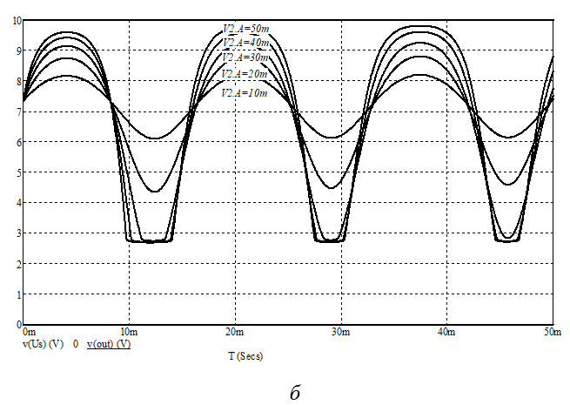

Рис. 40. Результаты моделирования схемы с ОБ при различных значениях входного напряжения V2: *б* – выходное

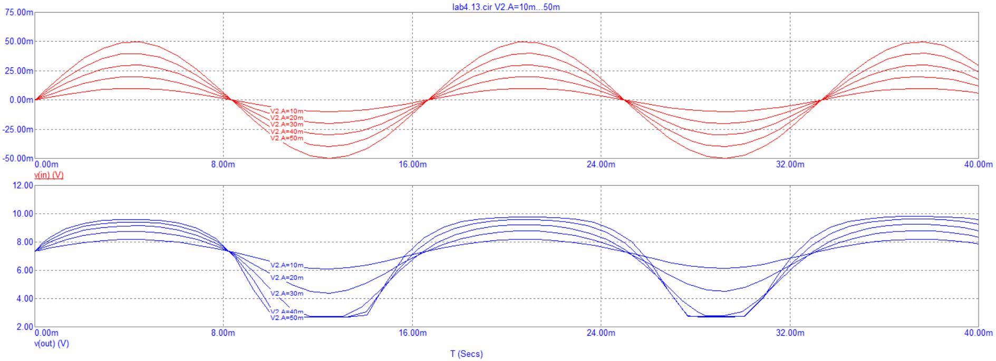

Рис. 41. Результаты моделирования схемы с ОБ при различных значениях входного напряжения V2: входное напряжение

Включение транзистора по схеме с ОЭ обеспечивает усиление по напряжению и по току, т. е. по мощности, по схеме с ОК – по току, т. е. согласовывает по сопротивлению, по схеме с ОБ – по напряжению. Последовательное включение данных усилительных каскадов обеспечивает получение схем с необходимыми параметрами.

**Выводы**

В данной лабораторной работе была рассмотрены усилительные каскады на биполярных транзисторах. Усилительный каскад с ОЭ обладает высоким коэффициентом усиления по напряжению и средним входным сопротивлением. Данный каскад инвертирует фазу сигнала на выходе относительно входа. Имеет достаточно высокое выходное сопротивление, что может ограничивать его использование в определенных схемах, требующих низкого выходного импеданса.

Каскад с ОК (эмиттерному повторителю) характеризуется высоким входным и низким выходным сопротивлением, что делает его идеальным для согласования каскадов. Обладает коэффициентом усиления по напряжению, близким к единице, что указывает на отсутствие инверсии фазы и сохранение уровня сигнала. Эффективен для применения в схемах, где требуется минимизация влияния нагрузки на предыдущий каскад.

Каскад с ОБ имеет низкое входное и высокое выходное сопротивление. Обеспечивает значительное усиление по напряжению, но не инвертирует фазу сигнала. Обычно используется в схемах с высокими частотами.

Каскад с ОЭ обеспечивает высокое усиление по напряжению, но имеет инверсию фазы и требует согласования на выходе. Каскад с ОК лучше всего подходит для согласования каскадов благодаря высокому входному и низкому выходному сопротивлению. Каскад с ОБ демонстрирует хорошие частотные характеристики и высокий коэффициент усиления по напряжению без инверсии фазы, но имеет низкое входное сопротивление, что ограничивает его применение.